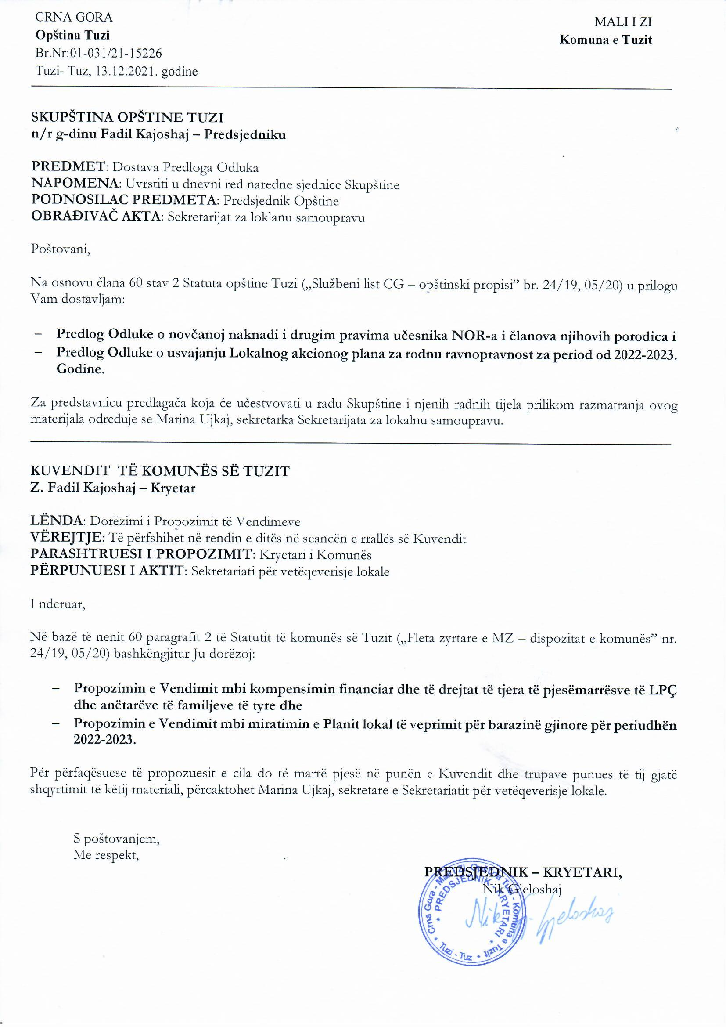
Na osnovu člana 11 Zakona o rodnoj ravnopravnosti ("Sl. list CG", br. 046/07, 073/10, 040/11, 035/15), člana 38 stav 1 tačka 4 Zakona o lokalnoj samoupravi ("Službeni list CG", broj 02/18, 34/19, 38/20) i člana 53 stav 1 tačka 4 Statuta Opštine Tuzi ("Službeni list CG - opštinski propisi" broj 24/19, 05/20), na sjednici Skupštine opštine Tuzi, održanoj dana __.12.2021. godine, donijeta je
ODLUKA
o usvajanju Lokalnog akcionog plana za rodnu ravnopravnost za period od 2022-2023. godine

Član 1
Usvaja se Lokalni akcioni plan za rodnu ravnopravnost za period 2022-2023. godine (u daljem tekstu: Lokalni akcioni plan za rodnu ravnopravnost).

Član 2
Sastavni dio ove Odluke je Lokalni akcioni plan za rodnu ravnopravnost.

Član 3
O realizaciji Plana staraće se Sekretarijat za lokalnu samoupravu opštine Tuzi.

Član 4
Ova Odluka stupa na snagu osmog dana od dana objavljivanja u "Službenom listu Crne Gore-Opštinski propisi".

Broj: 02-030/21-
Tuzi, ______.2021.godine

SKUPŠTINA OPŠTINE TUZI
PREDSJEDNIK,
Fadil Kajoshaj

O b r a z l o ž e n j e
Pravni osnov:
Donošenje Odluke o usvajanju Lokalnog akcionog plana za rodnu ravnopravnost 2022-2023. godine sadržano je u članu 11 Zakona o rodnoj ravnopravnosti ("Sl. list CG", br. 046/07, 073/10, 040/11, 035/15) kojim je propisano da opština, glavni grad i prestonica u okviru svojih nadležnosti, podstiču i ostvaruju rodnu ravnopravnost, odnosno preduzimaju mjere i aktivnosti od značaja za ostvarivanje rodne ravnopravnosti. Članom 38 stav 1 tačka 4 Zakona o lokalnoj samoupravi ("Službeni list CG" br. 02/18, 34/19 i 38/20), je propisano da Skupština donosi planove i programe razvoja za pojedine oblasti. Članom 53 stav 1 tačka 4 Statuta opštine Tuzi("Službeni list CG - Opštinski propisi", br.24/19, 005/20) propisano je da Skupština donosi planove i programe razvoja za pojedine oblasti.
Razlozi za donošenje:
Razlozi za donošenje Lokalnog akcionog plana za rodnu ravnopravnost sastoji se u uređenju načina obezbjeđivanja i ostvarivanja prava po osnovu rodne ravnopravnosti, kao i mjere za eliminisanje diskriminacije po osnovu pola i stvaranje jednakih mogućnosti za učešće žena i muškaraca, kao i lica drukčijih rodnih identiteta u svim oblastima društvenog života.
Sadržaj Odluke:
Članom 1 Odluke o usvajanju Lokalnog akcionog plana za rodnu ravnopravnost za period 2022-2023. godine propisano je da se usvaja Lokalni akcioni plan za rodnu ravnopravnost.
Članom 2 propisano je da sastavni dio ove Odluke je Lokalni akcioni plan za rodnu ravnopravnost za period 2022-2023.godine.
Članom 3 propisano je da će se o realizaciji ovog Plana stariti Sekretarijat za lokalnu samoupravu opštine Tuzi.
Članom 4 propisano je da ova Odluka stupa na snagu osmog dana od dana objavljivanja u “Službenom listu Crne Gore- opštinski propisi”.

